Муниципальное автономное учреждение

дополнительного образования

«Рефтинская детская школа искусств»

Макраме для начинающих

Пособие в схемах и картинках

Составитель: Гайниахметова В.А.

преподаватель.

2019 год

п. Рефтинский

**Введение**

Среди различных направлений декоративно-прикладного искусства макраме (узелковое плетение) - одно из древнейших. Истоки его лежат в Древнем Китае и Японии, но были известны в других частях света. Для некоторых древних народов узелковое плетение служило средством накопления и передачи информации. Так, у древних инков существовала развитая система своеобразной "узелковой письменности". Расшифровать "узелковое письмо" можно было по форме, размеру, цвету и по взаимному сочетанию узлов. Основой макраме является плетение, завязывание узелков. Началось это, когда человеку впервые потребовалось соединить две нити. Постепенно усложняясь, техника макраме приобрела декоративное значение.

Слово "макраме" арабского происхождения и означает "бахрома". Этот термин употребляется для всех видов работ, связанных с завязыванием узлов и плетением нити. Однако, более древними являются арабское слово "миграмах", означающее платок или шаль, и турецкое слово "макрама" - нарядный платок или шаль с бахромой. В Европе слово "макраме" в значении узелкового плетения впервые начали употреблять в XIX веке. Предполагают, что в Европу искусство узелкового плетения в VIII-IX веке с Востока. Одним из посредников его проникновения в страны Европы был парусный флот. Комбинации многих морских узлов необычайно сложны и оригинальны по своей красоте.

**История возникновения «макраме»**

Макраме периодически забывалось, затем возрождалось заново, техника его постоянно усложнялась, переходила в другие виды творчества человека. Большого расцвета достигло узелковое плетение в Италии и ряде других стран Европы в эпоху Ренессанса. Плетёным кружевом украшали одежду, интерьер. Плетёные изделия стали появляться на живописных полотнах. Одним из первых художников, изобразивших плетёные изделия, был Сандро Боттичелли. Голову одного из персонажей на его картине "Поклонение волхвов" украшает шапочка, выполненная в технике макраме. Сегодня во многих музеях можно увидеть сохранившиеся от тех времен плетеные изделия, поражающие своей оригинальностью и изысканностью.

Особую популярность приобретает макраме в Западной Европе XVIII веке. "Золотым веком макраме" называют викторианскую эпоху в Англии. Техника макраме широко использовалась англичанами для создания скатерти, покрывал, абажуров и других изделий, ставших неотъемлемой части интерьеров.

В России макраме стали увлекаться значительно позднее, чем в Западной Европе. Большой размах это рукоделие получило в России в конце XIX-начале XX столетия. Наряду с изящными сумочками, кошельками, поясами русские мастерицы плели и более сложные изделия утилитарного назначения: скатерти, салфетки, газетницы, шали, занавеси с бахромой и кистями. Большой популярностью пользовались плетеные воротники.

В последние годы искусство макраме переживает свое очередное возрождение. Несмотря на древность, оно не утратило своей привлекательности в наши дни. Современный интерьер, сложившийся во многом из стандартных вещей, потребовал поиск новых оригинальных решений в убранстве дома. На помощь пришло старое искусство макраме. Панно, коврики, скатерти, кашпо, абажуры, выполненные в этой необычной технике, придают современному интерьеру особый уют и оригинальность.

**Материалы и инструменты**

Для работы потребуется: специальная подушка, булавки с большими головками, ножницы, сантиметровая лента, вязальные крючки разных размеров, шило, необходимое для развязывания неправильно затянутых узлов. Иногда требуется небольшие струбцины - приспособление типа тисков. Кроме того, понадобятся грузики для вытягивания и выравнивания плетёных изделий.

Рабочее основание для крепления нитей - устойчивая в меру жесткая подушка - это первый помощник. Чем она удобнее, тем быстрее спорится работа. Разновидностей подушек много, так же, как и её заменителей. Вместо старинной традиционной подушки со струбцинами, набитой опилками или песком, теперь пользуются доской из пенопласта или мягкого дерева. Годится и кусок фанеры размером 25х40 см, 30х15см, 35х50см. На них кладут слой поролона, войлока или ваты толщиной 4-6 см и обтягивают сукном. Иногда для крепления нитей используют спинку мягкого стула или кресла.

Булавки во время плетения всегда держат под рукой, вколов их с краю подушки. Ими фиксируют отдельные узлы и фрагменты изделия и придают форму плетёному полотну. Булавки должны быть длинными, чтобы не затерялись в полотне, достаточно прочными, чтобы не согнулись. При плетении абажуров, кашпо, сумочек, игрушек и других изделий применяют различные конструктивные детали.

Выбору материала для плетения уделяется большое внимание. Он должен соответствовать выбранной теме, быть хорошего качества, прочным и податливым. Лучше всего подходят для этой цели природные материалы, такие как лён, жгут, хлопок. Массивные шнуры, толстые льняные и пеньковые верёвки подойдут для плетения газетниц, ковриков, абажуров. Вещи, выполненные из этих материалов, придадут любому современному интерьеру оригинальный вид и особый уют. Верёвки, хотя и пластичный материал, на жесткой основе дают очень четкие очертания.

Главное условие, предъявляемое к качеству нитей для плетения,- они должны быть кручёными и достаточно жесткими. Без этого красивых и чётких узлов не получится. Слишком жесткие нити из натуральных волокон перед плетением можно прокипятить - они станут более мягкими и эластичными. Сложно работать с нитями, имеющими скользкую поверхность. Это синтетическая соломка, шелковые шнуры, капроновая леска, полипропилен. Узлы из них быстро развязываются, поэтому затягивать их надо как можно туже. Главное и обязательное условие для всех видов веревок - прочность. Если веревки не прочные, они могут порваться. При разрыве веревки ее концы расплетают и склеивают клеем. Для прочности места склейки можно обмотать тонкими нитками в цвет веревки. Концы толстых веревок не склеивают, а сшивают.

**Схемы узлов**

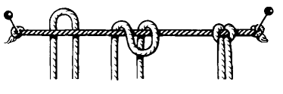

Навешивание рабочей нити первым способом (замочком наизнанку)

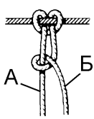

Петельный узел

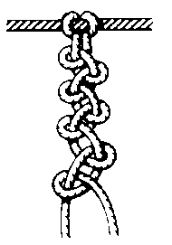

Цепочка "змейка" из петельных узлов

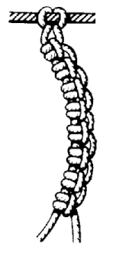

Односторонняя цепочка из узлов "фриволите"

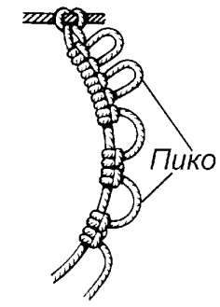

Цепочка из узлов "фриволите" с пико

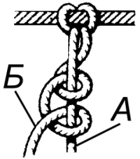

Вертикальный репсовый узел

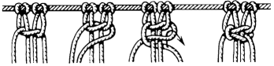

Последовательность завязывания двойного плоского узла

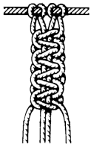

Цепочка из двойных плоских узлов

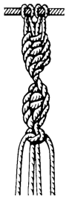

Цепочка из одинарных плоских узлов

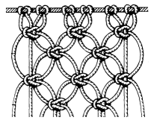

Узор "Шахматка" - сетка из двойных плоских узлов, расположенных в шахматном порядке

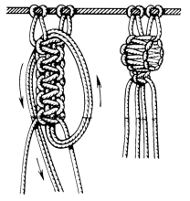

Последовательность выполнения "горошины" из двойных плоских узлов

**Список литературы**

1.Кузьмина М.А. Азбука плетения. Второе издание.-М.: Легпромбытиздат,1992.-320с.:ил.

2.Кузьмина Е.В., Кузьмина Т.А. Макраме, фриволите. Издательство: Феникс- 2006.

3.Проснякова Т.Н.: Творческая мастерская: 4 кл.. - Самара: Федоров: Учебная литература, 2004

4.Проснякова Т.Н.: Уроки мастерства: 3 кл.. - Самара: Федоров: Учебная литература, 2004

5. Ращупкина С.Ю. Макраме: основные приемы плетения – М.: Эксмо,2010.-64с.:ил.-(Азбука рукоделия).

6.Соснина Т.М. Макраме. Художественное плетение.Л., 1985.